|  |  |
| --- | --- |
| https://yt3.ggpht.com/a/AATXAJyfC_NQupDsapMcgQTK4AuCAh6oyS_SQicnLGZB=s900-c-k-c0x00ffffff-no-rj | Психолог в Гродно и онлайн  Корчаковская Оксана |

Очный прием в Гродно Фото

+375295819701

Онлайн консультации

Skype: live:ouk2007_1

|  |
| --- |
| Записаться |

**Обо мне**

Психолог. Гештальт-терапевт. Семейный психолог. Супервизор.

Меня зовут Оксана Корчаковская, живу и работаю в Гродно. Имею высшее психологическое образование, но становление как специалиста произошло по мере обучения гештальт-терапии в Минском гештальт институте. Являюсь рекомендованным гештальт-терапевтом и супервизором Минского гештальт института (<https://migi.by>).

Мой профессиональный опыт разнообразен: от школьного психолога, специалиста по обучению и развитию персонала в банковской сфере, практического психолога высшего учебного заведения до частнопрактикующего психолога.

Из личного: замужем уже очень долгое время, мама замечательных дочери и сына. Самое ценное для меня в отношениях – это ощущение свободы и совместности, уважение к желаниям и потребностям каждого члена семьи и к собственным в первую очередь, принятие разности друг друга и юмор, игра, когда можно в удовольствие подурачиться.

Для меня профессия психолог - это одна из самых творческих и чувствительных помогающих профессий.

Если Вы решили принести мне свою историю, судьбу, опыт, то мне важно услышать в вашей истории то, что Вам самому не удается услышать и озвучить. Поиск разрешения трудностей – это наш совместный путь. И на этом пути я буду рядом с Вами, а Вы будете рядом со мной. Скорее всего Вы будете проживать тревогу, страх, вину, бессилие, стыд, а я буду разделять все переживания и поддерживать Вас в принятии себя таким какой Вы есть здесь и сейчас.

И на этом непростом пути Вы начнете лучше понимать и принимать себя, осознавать свои реальные желания и потребности, действовать, чтобы их воплотить.

Жизнь – она непростая, но удивительно интересная, полная радости, вдохновения, интересна, когда знаешь, чего хочешь на самом деле!

**Услуги**

|  |  |
| --- | --- |
| **ИНДИВИДУАЛЬНЫЕ КОНСУЛЬТАЦИИ В ГРОДНО**  Позвоните мне или отправьте запрос на консультацию через сайт.  Уточнив Ваш запрос, мы договоримся об удобном дне и времени встречи.  *Отправить запрос на консультацию.* | **ОНЛАЙН КОНСУЛЬТАЦИИ**  Консультации по Skype  Напишите мне в Skype и мы договоримся о встрече.  Мой Skype: live:ouk2007_1  *Оплатить консультацию можно по ссылке.* |

**Направления работы.**

|  |  |
| --- | --- |
| **Формы работы:**  - индивидуальное консультирование;  - психологическое консультирование семей;  - психологическое консультирование супружеских пар;  - ведение психодинамических групп. | **С чем работаю:**  - трудности в супружеских отношениях;  - сложности в детско-родительских отношениях;  - созависимые отношения;  - панические, тревожно-депрессивные состояния;  - развод, измена, смерть близкого;  - страх и тревога изменений;  - проживание расставаний;  - одиночество;  - конфликтные отношения. |

**Образование**

Профессия психолога предполагает непрерывное обучение. Психологическое образование я получила в Гродненском государственном университете им. Янки Купалы в 1997 году. К настоящему времени пройдено большое количество профессиональных обучающих программ.

Здесь размещены дипломы наиболее для меня важных и ценных обучающих программ.

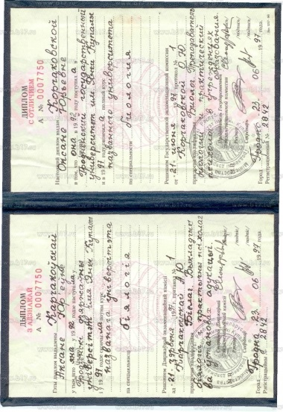 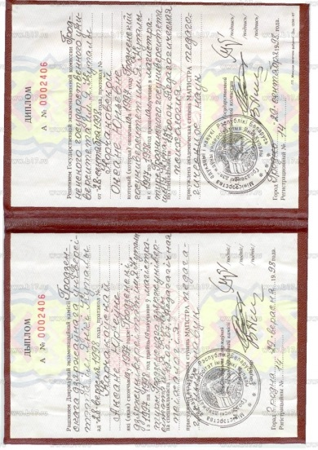 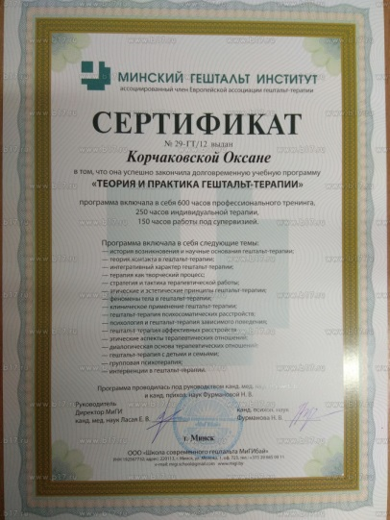

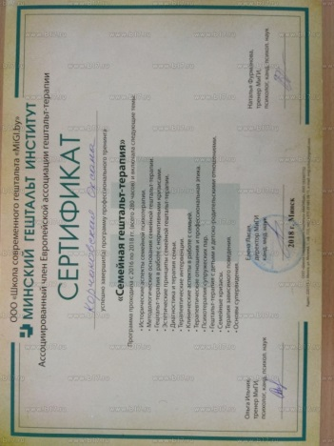 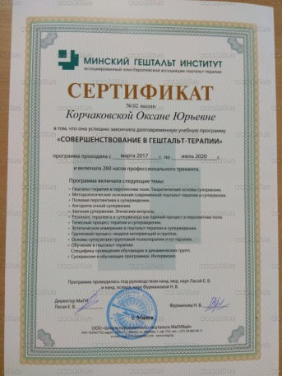

**Контакты**

**+375295819701 (МТС Беларусь)**

**Email:** [**ouk2007@mail.ru**](mailto:ouk2007@mail.ru)

**Skype: live:ouk2007_1**

**Кабинет: ул. Карла Маркса, 31, г.Гродно, Беларусь**

**Информация**

ИП Корчаковская Оксана Юрьевна, действует на основании Свидетельства о регистрации №591937275, выдано 13.08.2020 г., Администрация Октябрьского района г Гродно.

УНП №591937275

Юридический и почтовый адрес: 230026, Республика Беларусь, г. Гродно, пр-т. Я.Купалы, д. 45, к. 27

Банковские реквизиты:

Р/сч: BY12 ALFA 3013 2783 3400 1027 0000 в BYN

Р/сч: BY94 ALFA 3013 2783 3400 2027 0000 в USD.

Р/сч: BY79 ALFA 3013 2783 3400 3027 0000 в EUR.

ЗАКРЫТОЕ АКЦИОНЕРНОЕ ОБЩЕСТВО "АЛЬФА−БАНК"

Ул. Сурганова, 43−47, 220013 Минск, Республика Беларусь,

СВИФТ − A LFA BY2X, УНП 101541947, ОКПО 37526626.